Сутності, запити поділити порівну між колекціями

**ЛАБОРАТОРНА РОБОТА №1**

**Основи MongoDB. Запити MongoDB**

**Мета**: дослідження документно-орієнтованих баз даних на прикладі MongoDB. Створити базу даних та розробити запити з застосуванням MongoDB та Studio3T.

**Інформаційна система бібліотечного фонду**

Бібліотечний фонд міста становлять бібліотеки, розташовані на території міста. Кожна бібліотека містить у собі абонементи й читальні зали. Користувачами бібліотек є різні категорії читачів: студенти, науковці, викладачі, школярі, робітники, пенсіонери й інші жителі міста. Кожна категорія читачів може мати непересічні характеристики – атрибути: для студентів ця назва навчального закладу, факультет, курс, номер групи, для науковця – назва організації, наукова тема й т.д. Кожен читач, будучи зареєстрованим в одній з бібліотек, має доступ до всього бібліотечного фонду міста.

Бібліотечний фонд  (книги, журнали, газети, збірники статей, збірники віршів, дисертації, реферати, збірники доповідей і тез доповідей й ін.) розміщений у залах-сховищах різних бібліотек на певних місцях зберігання  (номер залу, стелажа, полки) і ідентифікується номенклатурними номерами. При цьому існують різні правила щодо тих або інших видань: якісь підлягають тільки читанню в читальних залах бібліотек, для тих, що видаються, може бути встановлений різний строк видачі й т.д. Бібліотечний фонд може поповнюватися, а з часом відбувається його списання.

Твори авторів, що становлять бібліотечний фонд, також можна розділити на різні категорії, що характеризуються власним набором атрибутів: підручники, повісті, романи, статті, вірші, дисертації, реферати, тези доповідей і т.д.

Співробітники бібліотеки, що працюють у різних залах різних бібліотек, ведуть облік читачів, а також облік розміщення й видачі літератури

**ПРАКТИЧНЕ ЗАВДАННЯ**

1. Згідно індивідуального варіанту завдання створити базу даних в MongoDB.



1. Дослідити власну предметну область, витягнути всі її сутності та представити їх у вигляді колекцій в MongoDB.

Сутності: читач, література, абонемент, бібліотеки.

|  |  |  |  |
| --- | --- | --- | --- |
| Сутність | Підсутність | Атрибути | Опис |
| 1.employees | Загальні атрибути | fullName | ПІБ |
| workPlace | Місце роботи (номер бібліотеки) |
| 2.libraries | Загальні атрибути | number | Номер |
| location | Місцезнаходження |
| numberOfRooms | Кількість залів |
| 3.literature- література | Загальні атрибути | nomenclatureNumber | Номенклатурний номер |
| isLended | Чи позичена книга |
| Type | Тип (книги, журнали, газети, збірники статей, збірники віршів, дисертації, реферати, збірники доповідей і тез доповідей й ін.) |
| placeOfStorage: {  library  readingRoom  bookcase  shelf  } | Місце зберігання |
| readingPlace | Місце читання |
| deadlineForLending | Термін видачі (у випадку можливості забрати з бібліотеки) |
|  | Художня книга | name | Назва |
| author | Автор |
| publisher | Видавницвто |
| yearOfPublishing | Рік видання |
| Журнал | name |  |
| publication | Випуск |
| publisher |  |
| dateOfPublishing |  |
| Газета | name |  |
| dateOfPublishing |  |
| Збірник (віршів, статей і тп) | compilers:[] | Упорядник |
| publisher |  |
| yearOfPublishing | Рік видання |
| Дисертація / наукова робота | topic |  |
| author |  |
| supervisor | Науковий керівник |
| organization | Організація |
| city | Місто |
| year | рік |
| Наукова література  (книжки, методичні забезпечення) | name | Назва |
| authors: [] | Автор |
| publisher | Видавницвто |
| yearOfPublishing | Рік видання |
| 4.literatureType | Загальні атрибути | type |  |
| 5.newlyAddedBooks | Загальні атрибути | name |  |
| newNomenclatureNumber |  |
| deliveryDate |  |
| placeOfDelivery |  |
| 6.readers | Загальні атрибути | fullName | ПІБ |
| phoneNumber | Номер телефону |
| residenceAddress | Ареса місця проживання |
| birthYear | Рік народження |
| registrationDate | Дата реєстрації |
| subscriptionNumber | Номер абонементу |
| occupation | Зайнятість (школяр, студент, науковець, робітник, пенсіонер |
| Школяр | educationalInstitution | Назва навчального закладу |
| class | Клас |
| Студент | educationalInstitution | Заклад освіти |
| faculty | Факультет |
| group | Група |
| Науковець | workPlace | Місце роботи |
| position | Посада |
| Робітник | workPlace | Місце роботи |
| position | Посада |
| Пенсіонер | workPlace | Місце роботи(опціонально) |
| position | Посада(опціонально) |
| 7.readersOcupation | Загальні атрибути | ocupation |  |
| 8.subscription | Загальні атрибути | readersName | ПІБ читача |
| subscriptionNumber |  |
| readersList:  [  {  libraryNumber  nomenclatureNumber  lendDate  returnDate  givenBy  acceptedBy  }  ] | Читацький список – масив об’єктів |
| 9.writtenOffBooks | Загальні атрибути | nomenclatureNumber |  |
| name |  |
| yearOfPublishing |  |
| author(optional) |  |
| publisher |  |
| dateOfWriteOff |  |

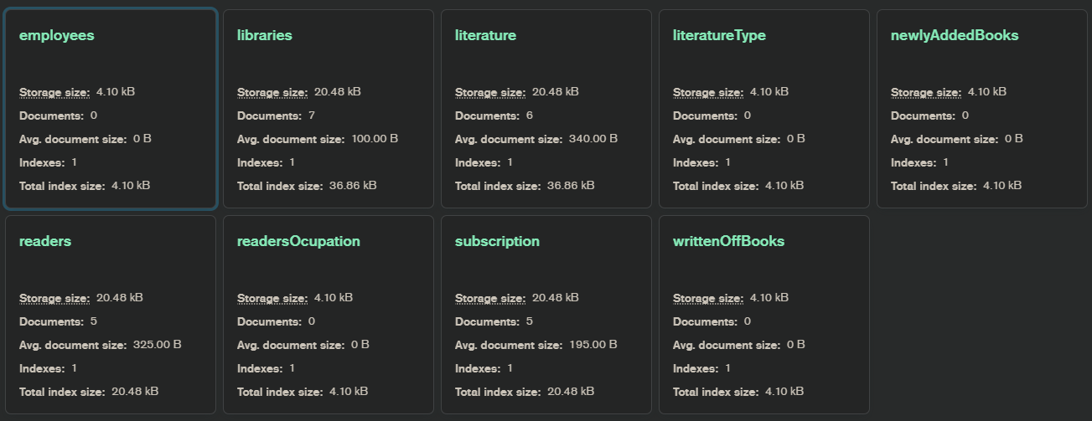

1. Заповнити кожну колекцію даними (не менше 5 елементами), причому додавання даних в колекцію реалізувати наступним чином:
   1. через вбудовані методи;

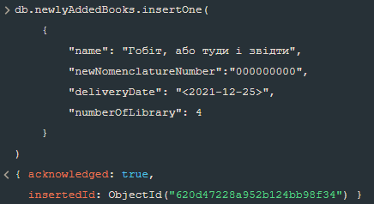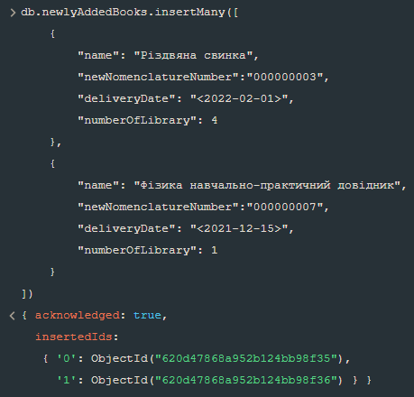

* 1. через завантаження даних із файлу;



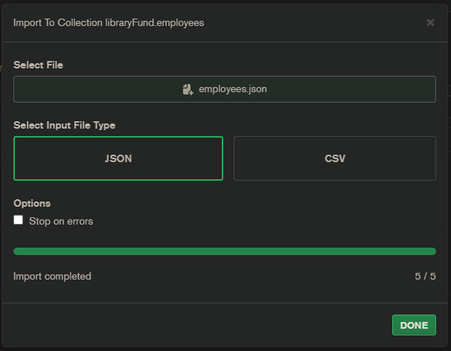

1. Реалізувати наступні запити, та зберегти в js-файл:
   1. запит на вибірку даних з однієї колекції;

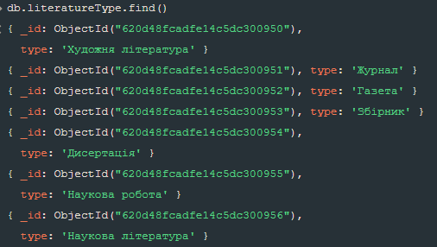

* 1. запит в якому задається вибіркове поле;

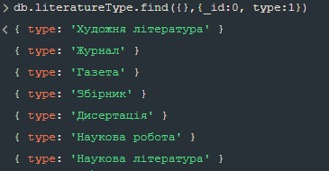

* 1. запит в якому задається певне значення поля;

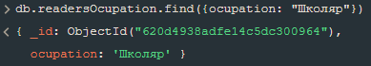

* 1. запит до вкладених об’єктів через оператор «.». Для цього необхідно модифікувати одну із колекцій (на вибір студента), щоби вона містила в собі вкладений об’єкт;

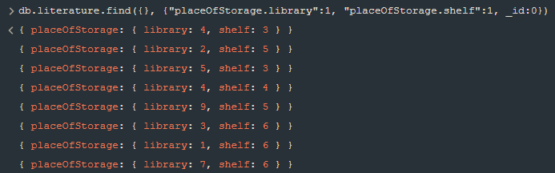

* 1. запит в якому використовуються регулярні вирази;

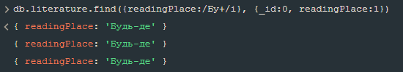

* 1. запит в якому використовуються функції налаштування запитів та сортування:
     1. limit;

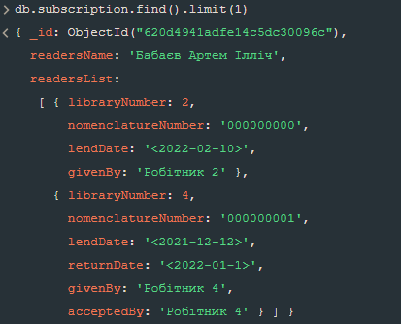

* + 1. skip;

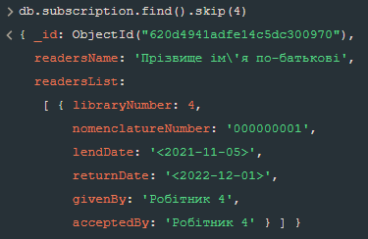

* + 1. параметр $natural;

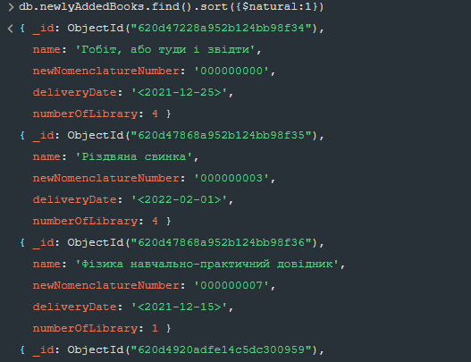

* + 1. оператор $slice;

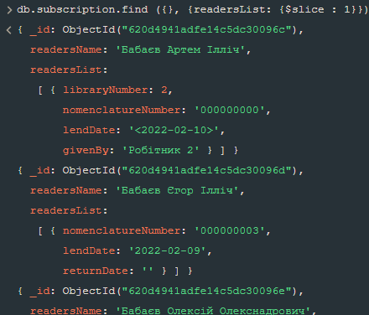

* 1. запит в якому використовуються команди групування:
     1. count;



* + 1. distinct;

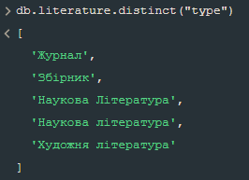

* 1. запити в яких використовуються умовні оператори:
     1. $eq



* + 1. $ne

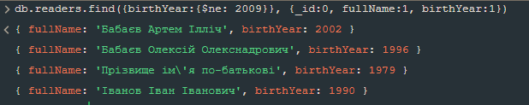

* + 1. $gt



* + 1. $lt

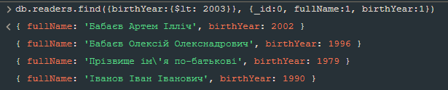

* + 1. $gte

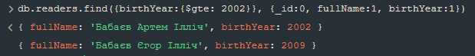

* + 1. $lte

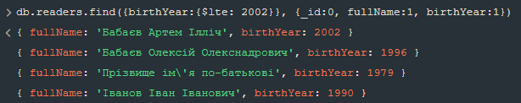

* + 1. $in



* + 1. $nin

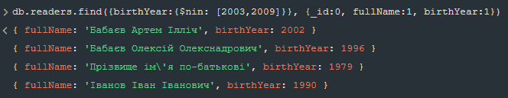

* 1. запити в яких використовуються логічні оператори:
     1. $or

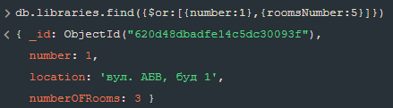

* + 1. $and

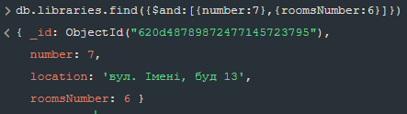

* + 1. $not

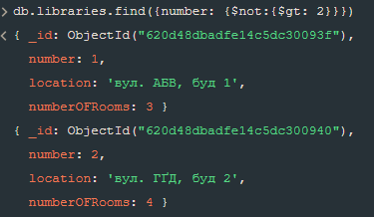

* + 1. $nor

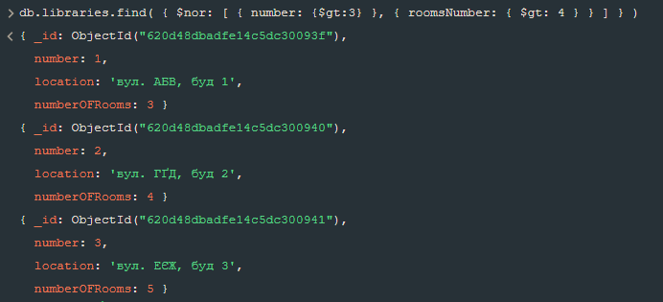

* 1. запити в яких використовуються наступні оператори:
     1. $exists

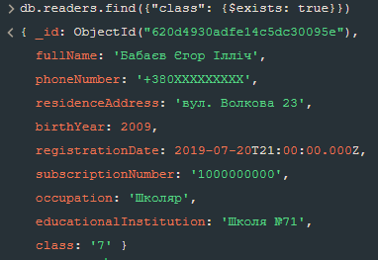

* + 1. $type

